SOAL UAS MKU PKN SEMESTER GENAP 2024/2025
SILAKAN BACA PERATURAN DIBAWAH INI
- SOAL UAS DALAM BENTUK RANGKUMAN
- SOAL DALAM BENTUK PEMECAHAN MASALAH TERKAIT WAWASN NUSANTARA
- DIKETIK DI MS WORD, TULIS NAMA, NIM, KELAS
- DIKUMPULKAN DI KETUA KELAS DAN DIMASUKAN KE GOOGLE DRIVE SHARE LINK DI WA GRUP
- DALAM RANGKUMAN TULIS SUMBER TEORI YANG DIGUNAKAN DALAM PENJELASAN DIBUAT DAFTAR PUSTAKA
- DIKUMPULKAN PADA HARI SABTU TANGGAL 14 JUNI 2025

SOAL UAS MKU PKN
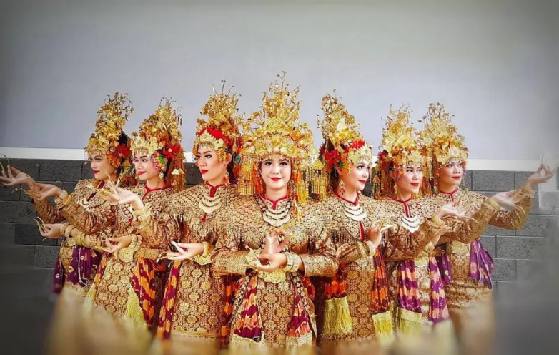
- Jelaskan Sejarah tarian tradional dari Sumatera Selatan.
- Bagaimana Masyarakat melastarikannya

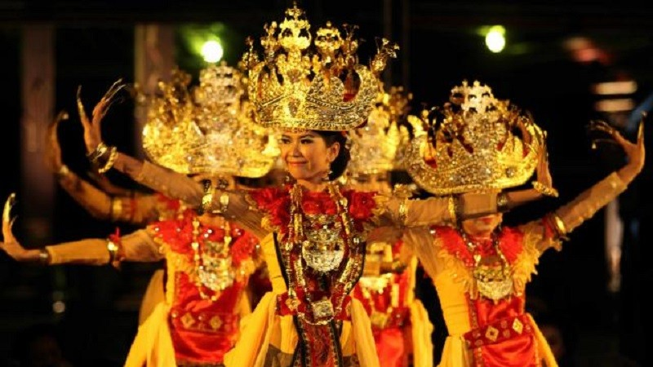
- Bagaimanakah peran Masyarakat menjaga tarian tardisional Lampung
- Bagaimana Sejarah tarian lampung
- Apakah tarian tardisional lampung memiliki peran bagi dunia Pendidikan

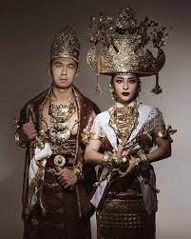
- Apakah pakaian daerah lampung memiliki keragaman, jika memiliki jelaskan serta berikan contoh dan jika tidak memiliki keragaman jelaskan.
- Apakah pakaian adat tradisional lampung dapat dipakai oleh suku selain lampung, jika boleh jelaskan dan jika tidak juga jelaskan.
- Apakah arti makna dari pakaian adat lampung

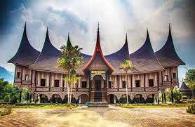
- Jelaskan Sejarah rumah adat dri Sumatera barat
- Apakah rumah adat sangat penting bagi Pendidikan dilingkungan Masyarakat, bagaimana menjaga dan melestarikannya.

